Kooperation mit der Pfarreiengemeinschaft Marktoberdorf

Begegnungen der Zuversicht – Geschichten, die Mut machen

Im Jahre 2021 hat unser Gruppenmitglied Werner die Kooperation mit der Pfarreiengemeinschaft Marktoberdorf aufgenommen. So konnten in einer ersten gemeinsamen Aktion **„Die Schöpfung bewahren im Hause des Schöpfers“** große Bauzahn-Banner rund um die Kirche St. Magnus und die Anna-Kapelle in Marktoberdorf aufgestellt werden, die zu manch regem Austausch mit der Bevölkerung führten und den Umweltpreis der Diözese erhielt. Diese Ausstellung wird 2024 auch vor dem Dom in Augsburg zu sehen sein – zudem wurde und wird sie in weiteren Kirchen des Allgäus stattfinden.

Dank dem Engagement von Werner hat der Pfarrgemeinderat in Marktoberdorf 2021 den **Klimatreff „Mensch und Umwelt“** (ehemals Klimastammtisch) ins Leben gerufen. Jeden 3. Freitag im Monat treffen sich Menschen zu einem zwanglosen Gespräch um Informationen und Meinungen auszutauschen, Vorträge zu hören und Aktionen zu planen. Unser Online-Quiz fand großen Anklang und wurde mit Begeisterung gespielt und wird auch weiter empfohlen. <https://www.klimatreff-mensch-und-zukunft.de/>

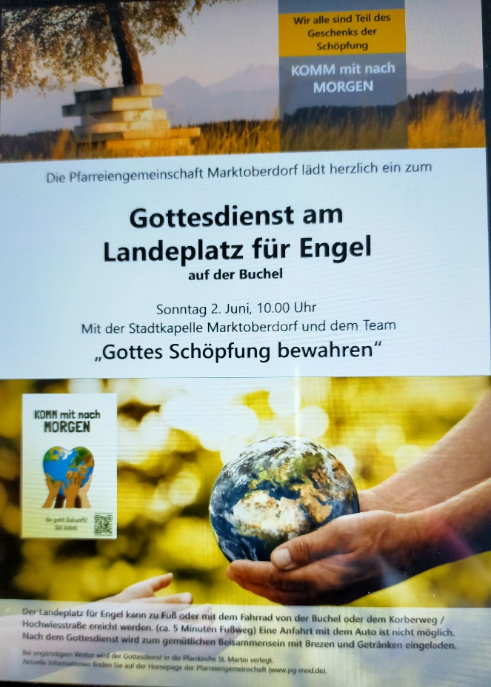

Mit fünf neuen Bannern von Omas for future wird eine Feldmesse im Juni 2024 unter dem Motto **„Komm mit nach Morgen“** bestückt, zu der ca. 400 Besucher/innen erwartet werden.

Siehe Einladungsplakat links!